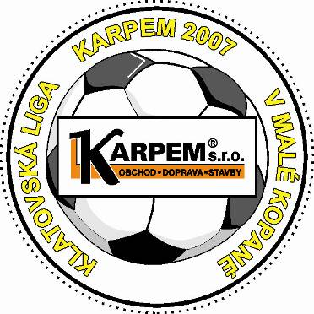

2.ročník Klatovského ligového poháru 2007 se poprvé odehrál mimo Klatovy a to na fotbalovém stadionu SK Ježovy. Spolupráce s tímto oddílem se vyplatila, Ježovští se své hostitelské funkce zhostili na výbornou a zajistili všem 15-ti zúčastněným týmům více než přátelskou atmosféru a kompletní servis včetně náležitého občerstvení. Všech 41 utkání bylo odehráno na výborném trávníku, který patří mezi nejlepší v Klatovském okrese. Z vítězství se nakonec radovali hráči FC Café Pepino Klatovy, kteří v dramatickém finále přehráli druholigový GREINER Nýrsko, který během celého turnaje předváděl výbornou hru. Třetí místo patří loňskému vítězi FC BS Stars Klatovy, do semifinále se probojoval ještě Norton Milence, jeho pouť turnajem skončila právě na kopačkách GREINERU Nýrsko.
Tým FC Café Pepino Klatovy si svým vítězstvím vybojoval účast v celorepublikovém finále Poháru vítězů poháru, které se uskuteční poslední červencový víkend v Havlovicích u Trutnova.

Patnáct účastníků bylo rozlosováno do třech skupin po pěti, ve skupinách se hrálo jednokolově každý s každým. Pro poslední tým jednotlivých skupin soutěž v sobotu skončila.

Skupina A

- ANFK Černý uhlí Klatovy
- SK Norton Milence
- Modrá nudle Klatovy
- FC Café Pepino Klatovy
- AFK Bidlo

SK Norton Milence – AFK Bidlo 4 : 2 ( 0 : 1 )
Branky : Valenta 2, Kratejl L., Jakubec – Pohanka Fr., Nový J. ml.

Modrá nudle Klatovy – FC Café Pepino Klatovy 1 : 7 ( 1 : 5 )
Branky : Flaks J. – Motlík 3, Holub, Holý, Hrubý, Rath

AFK Bidlo – Modrá nudle Klatovy 0 : 9 ( 0 : 5 )
Branky : Flaks 3, Šmolc 2, Petruška st. 2, Petruška ml., Klika

SK Norton Milence – ANFK Černý uhlí Klatovy 9 : 1 ( 5 : 0 )
Branky : Jakubec 2, Těšínský 2, Kratejl L. 2, vlastní, Valenta, Matějka – Touška

Modrá nudle Klatovy – ANFK Černý uhlí Klatovy 4 : 2 ( 1 : 0)
Branky : Šmolc 2, Petruška st., Flaks – Lepší, Krahulec

AFK Bidlo – FC Café Pepino Klatovy 1 : 3 ( 0 : 1 )
Branky : Vejskal – Toman Z.,Hrubý, Holý

ANFK Černý uhlí Klatovy – FC Café Pepino Klatovy 0 : 13 ( 0 : 4 )
Branky : Hrubý 4, Toman Z. 4, Rath 2, Rendl, Lavička, Motlík

SK Norton Milence – Modrá nudle Klatovy 2 : 0 ( 0 : 0 )
Branky : Matějka 2

SK Norton Milence – FC Café Pepino Klatovy 3 : 5 ( 2 : 2 )
Branky : Valenta 2, Kratejl L. – Hrubý 2, Rath, Holý, vlastní

AFK Bidlo – ANFK Černý uhlí Klatovy 7 : 0 ( 4 : 0)
Branky : Vejskal 2, Nový ml. 2, Nový st., Koželuh ml., Pohanka

Tabulka skupiny A
Poř. | Název týmu | Zápasy | Výhra | Remíza | Prohra | Skóre | Body
1. | FC Café Pepino Klatovy | 4 | 4 | 0 | 0 | 28 : 5 | 12
2. | SK Norton Milence | 4 | 3 | 0 | 1 | 18 : 8 | 9
3. | Modrá nudle Klatovy | 4 | 2 | 0 | 2 | 14 : 11 | 6
4. | AFK Bidlo | 4 | 1 | 0 | 3 | 10 : 16 | 3
5. | ANFK Černý uhlí Klatovy | 4 | 0 | 0 | 4 | 3 : 33 | 0

Skupina B

- Red Dogs SPEDIT
- FC Devils Klatovy
- FC BS Stars Klatovy
- Vilyž team Klatovy
- SK Panters Klatovy

FC Devils Klatovy – SK Panters Klatovy 1 : 6 ( 1 : 3 )
Branky : Salvetr – Kónig 2, Hlaváč 2, Bauer 2

FC BS Stars Klatovy – Vilyž team Klatovy 3 : 2 ( 1 : 2 )
Branky : Lajpold, Břečka, Přerost Z. – Gašpár I.,Horejš

Red Dogs SPEDIT – FC Devils Klatovy 4 : 2 ( 2 : 0 )
Branky : Otepka 2, Rúckl 2 – Salvetr 2

SK Panters Klatovy – FC BS Stars Klatovy 4 : 4 ( 3 : 1 )
Branky : Kónig 2, Racek, Hlaváč – Přerost Z. 3, Břečka

Vilyž team Klatovy – Red Dogs SPEDIT 1 : 1 ( 1 : 1 )
Branky : Hulec – Otepka

FC BS Stars Klatovy – Red Dogs SPEDIT 7 : 3 ( 5 : 1 )
Branky : Přerost Z. 5, Lajpold, Břečka – Rúckl, Múller, Otepka

Vyliž team Klatovy – SK Panters Klatovy 1 : 1 ( 1 : 0 )
Branky : Soukup – Hlaváč

FC BS Stars Klatovy – FC Devils Klatovy 4 : 3 ( 1 : 3 )
Branky : Břečka 2, Panoš, Přerost Z. – Hosnedl 3

Red Dogs SPEDIT – SK Panters Klatovy 3 : 2 ( 1 : 1 )
Branky : Suk, Múller, Otepka – Nebeský, Racek

Vilyž team Klatovy – FC Devils Klatovy 9 : 4 ( 2 : 3 )
Branky : Horejš 3, Přibík 2, Soukup 2, Palát, Hulec – Salvetr 2, Pacholík H., Jelínek

Tabulka skupiny B
Poř. | Název týmu | Zápasy | Výhra | Remíza | Prohra | Skóre | Body
1. | FC BS Stars Klatovy | 4 | 3 | 1 | 0 | 18 : 12 | 10
2. | Red Dogs SPEDIT | 4 | 2 | 1 | 1 | 11 : 12 | 7
3.-4. | Vilyž team Klatovy | 4 | 1 | 2 | 1 | 13 : 9 | 5
3.-4. | SK Panters Klatovy | 4 | 1 | 2 | 1 | 13 : 9 | 5
5. | FC Devils Klatovy | 4 | 0 | 0 | 4 | 10 : 23 | 0

Skupina C

- AFK Střelnice
- ST Smrk Klatovy
- Greiner Nýrsko
- Magic Klatovy
- SK Chlistov

ST Smrk Klatovy – SK Chlistov 2 : 5 ( 1 : 3 )
Branky : Reiser 2 – Vizinger 2, Kolář 2, Mazanec P.

GREINER Nýrsko – Magic Klatovy 3 : 1 ( 2 : 0 )
Branky : Korschinský 2, Mazánek – Nejdl

SK Chlistov – GREINER Nýrsko 2 : 9 ( 0 : 5 )
Branky : Mazanec P., Smolík - Korschinský 3, Rosa 2, Nový 2, Mazánekm Novák

AFK Střelnice – ST Smrk Klatovy 1 : 5 ( 1 : 3 )
Branky : Dušek – Kilián 2, Reiser 2, Pánek

GREINER Nýrsko – AFK Střelnice 5 : 1 ( 1 : 0 )
Branky : Korschinský 2, Kalousek, Nový, Novák – Sedláček

Magic Klatovy – SK Chlistov 1 : 5 ( 1 : 1 )
Branky : Benda – Smolík 3, Vizinger, vlastní

Magic Klatovy – AFK Střelnice 3 : 1 ( 3 : 1 )
Branky : Benda, Kotěšovec K.,Eccles – Blažek

ST Smrk Klatovy – GREINER Nýrsko 2 : 3 ( 1 : 2 )
Branky : Vostrý 2 – Mazánek 2, Rosa

ST Smrk Klatovy - Magic Klatovy 7 : 2 ( 3 : 1 )
Branky : Kilián 3, Vostrý 2, Reiser 2 – Nejdl 2

SK Chlistov – AFK Střelnice 4 : 0 kontumačně

Tabulka skupiny C
Poř. | Název týmu | Zápasy | Výhra | Remíza | Prohra | Skóre | Body
1. | GREINER Nýrsko | 4 | 4 | 0 | 0 | 20 : 6 | 12
2. | SK Chistov | 4 | 3 | 0 | 1 | 16 : 12 | 9
3. | ST Smrk Klatovy | 4 | 2 | 0 | 2 | 16 : 11 | 6
4. | Magic Klatovy | 4 | 1 | 0 | 3 | 7 : 16 | 3
5. | AFK Střelnice | 4 | 0 | 0 | 4 | 3 : 17 | 0

Play off

Čtvrtfinále 1

Red Dogs SPEDIT – Magic Klatovy 4 : 4 ( 2 : 2 ) na penalty 3 : 1
Branky : Kotěšovec K. 4 – Rúckl 3, Múller
- postoupil Red Dogs Spedit

ST Smrk Klatovy – SK Panters Klatovy 0 : 6 ( 0 : 3 )
Branky : Bauer 3, vlastní, Hlaváč, Bečan
- postoupil SK Panters Klatovy

Modrá nudle Klatovy – Vilyž team Klatovy 1 : 3 ( 1 : 2 )
Branky : Petruška ml. – Horejš, Varga, Gašpár
- postoupil Vilyž team Klatovy

SK Chlistov – AFK Bidlo 4 : 0 kontumačně
- postoupil SK Chlistov

Čtvrtfinále 2

FC Café Pepino Klatovy – Red Dogs SPEDIT 4 : 4 ( 2 : 1 ) na penalty 9 : 8
Branky : Hrubý 2, Rath, Holub – Múller 2, Suk, Hrubý
- postoupil FC Café Pepino Klatovy

SK Panters Klatovy – FC BS Stars Klatovy 2 : 3 ( 0 : 1 )
Branky : Kónig, - Plášek, Matějka Vl.,Přerost Z.
- postoupil FC BS Stars Klatovy

Vilyž team Klatovy – GREINER Nýrsko 1 : 1 ( 1 : 0 ) na penalty 7 : 8
Branky : Gašpár I. – Korschinský
- postoupil GREINER Nýrsko

SK Norton Milence – SK Chlistov 8 : 5 ( 4 : 1 )
Branky : Tomaka 3, Klimeček 2, Vondra 2, Taušek – Mazanec Z. 2, Štych, Smolík, Vizinger
- postoupil SK Norton Milence

Semifinále

FC Café Pepino Klatovy – FC BS Stars Klatovy 1 : 1 ( 0 : 0 ) na penalty 3 : 0
Branky : Hrubý – Plášek
- postoupil FC Café Pepino Klatovy

SK Norton Milence – GREINER Nýrsko 4 : 5 ( 2 : 3 )
Branky : Taušek, Malý,Vondra, vlastní – Korschinský 4, Kalousek
- postoupil GREINER Nýrsko

Finále

FC Café Pepino Klatovy – GREINER Nýrsko 2 : 0 ( 2 : 0 )
Branky : Hrubý, Holub

Foto vítězného FC Café Pepino Klatovy
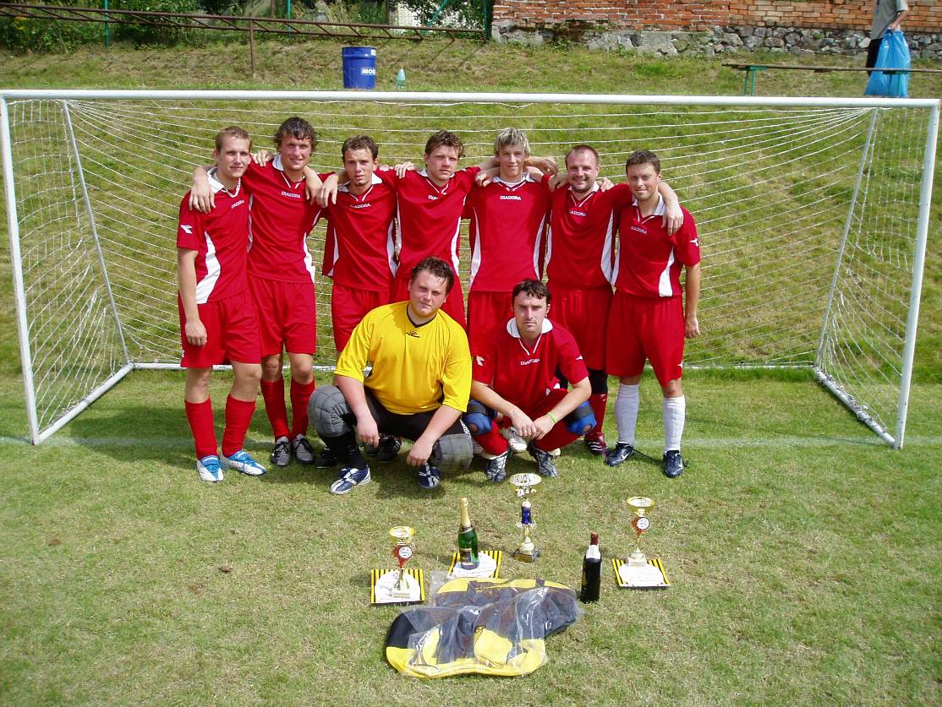
Poražený finalista GREINER Nýrsko
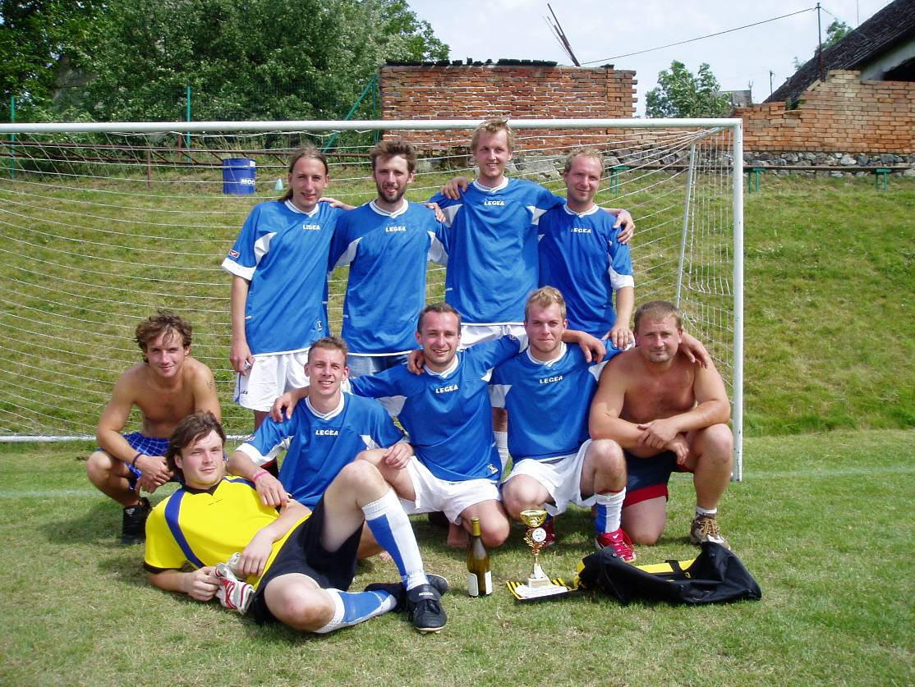

Tři nejlepší – nejlepší gólman, nejlepší hráč turnaje a nejlepší střelec
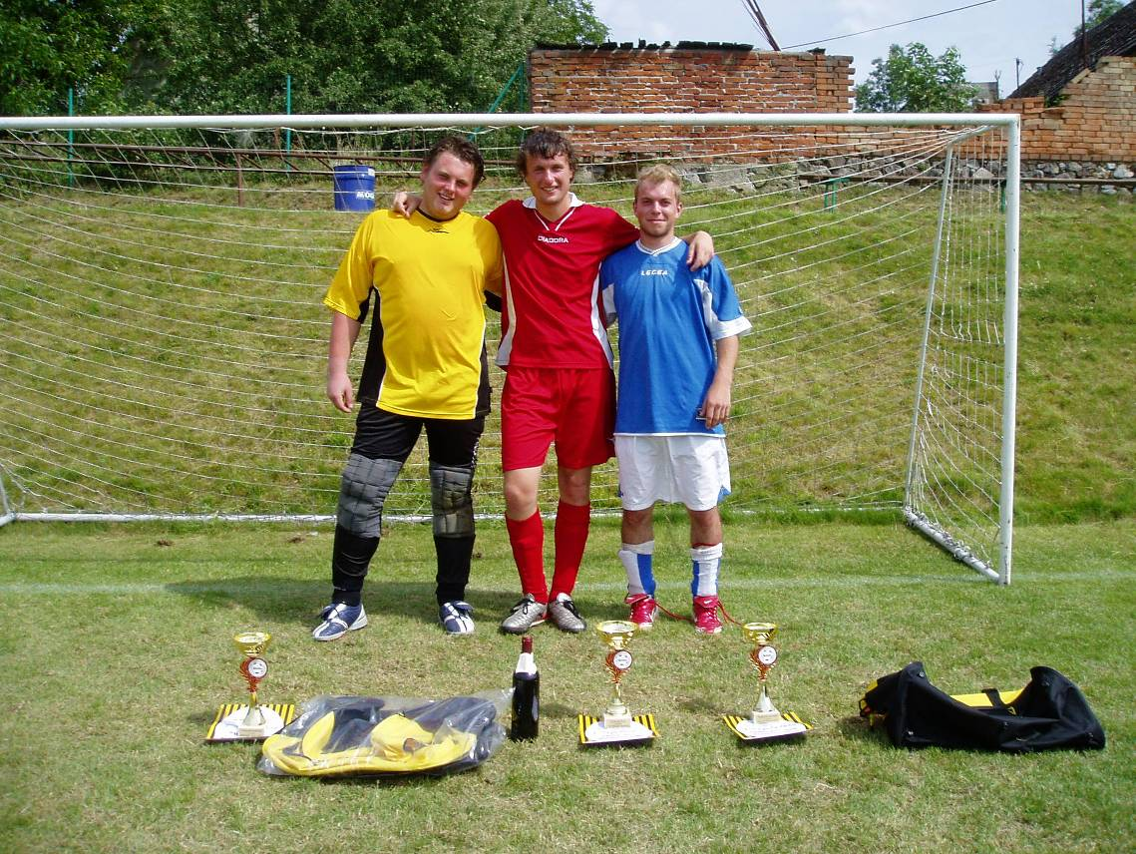
Zleva : gólman Jan Presl (FC Café Pepino Klatovy), nejlepší hráč turnaje Jan Hrubý (FC Café Pepino) a nejlepší střelec Lukáš Korschinský (GREINER Nýrsko)
Pořadatel Karel Bína dále udělil ceny za další pořadí v kategorii Nejlepší hráč turnaje :
Přerost Zdeněk (FC BS Stars), Vladimír Horejš (Vilyž team Klatovy) a Miroslav Bořánek (GREINER Nýrsko).

Oficiální internetové stránky soutěže
Klatovský ligový pohár 2007 jsou
www.afl.cab.cz

